Наука роста растений
Surexitm F1, F3, F6, F7 и пользовательские спектры светодиодов предназначены для работы в качестве самодостаточных источников света для садоводства приложений. Surexitm дополнительной длины волны светодиодов разработана в дополнение к солнечному свету или другим источникам света, где это возможно.
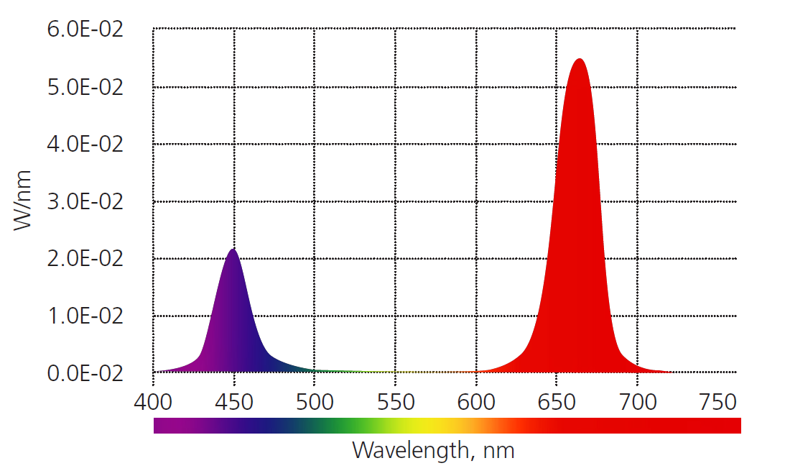
F1 СПЕКТР
Общего назначения, высокая эффективность. F1 спектр подходит для различных видов растений на протяжении всего их цикла роста. Она содержит высокую долю красный свет, который стимулирует фотосинтез в вегетативной стадии роста и способствует цветения. Он имеет самые высокие фотон эффективность урожайности всех пользовательских спектров SurexiTMTM и рекомендуется для применения с плотной электрической энергии бюджета.
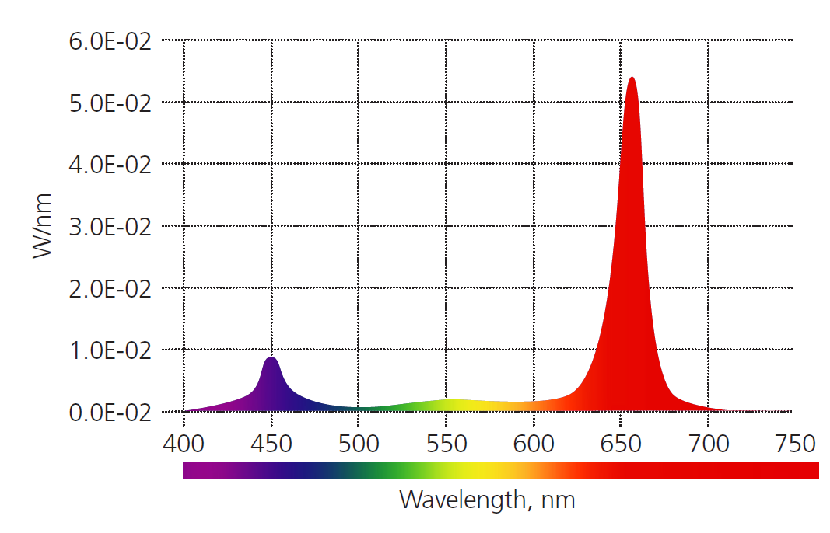
F3 СПЕКТР
Лучше всего подходит для прорастания и цветения. Этот спектр дает быстрый прорастания растений видов, прорастания требуется свет. Он также дает лучшие результаты среди всех цветущих Surexitm спектров. Рекомендуется для использования в камерах прорастания и цветочной продукции.
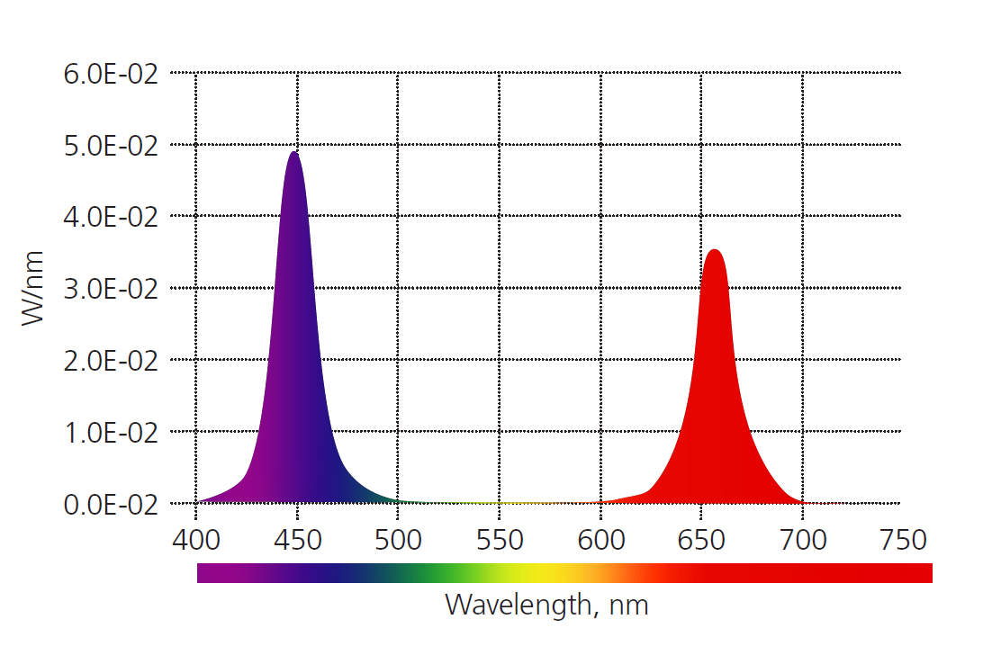
F6 СПЕКТР
Лучше всего подходит для вегетативного роста. F6 спектра имеет расширенные синей области и обеспечивает быстрый рост вегетативной результаты. Увеличение синий содержание уменьшается высота растений, тем самым улучшая внешний вид растений и использование пространства. Рекомендуется для производства листовых зеленых овощей.
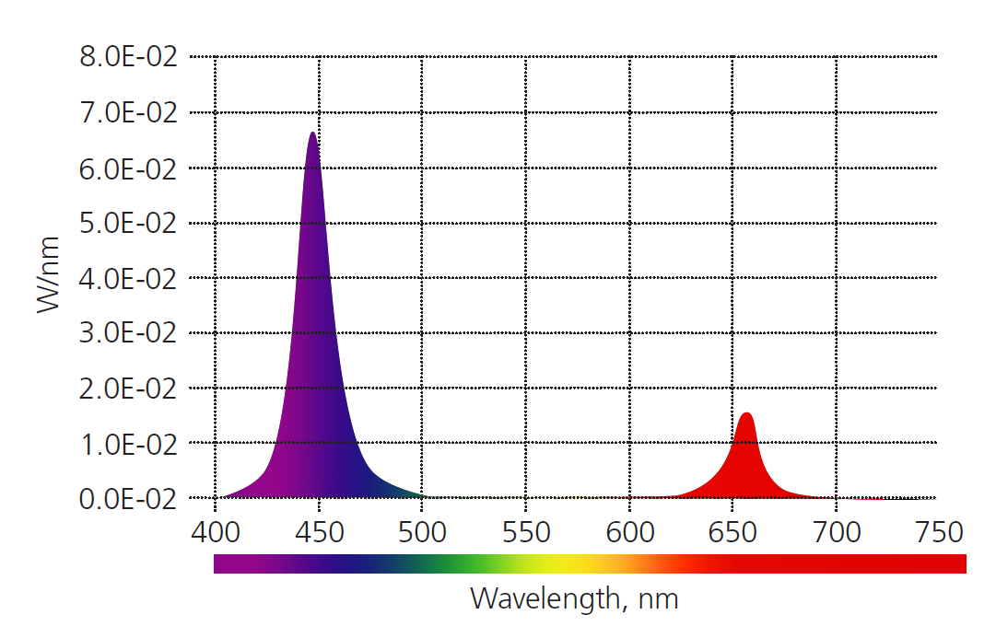
F7 СПЕКТР
Лучше всего подходит для рассады. Этот спектр имеет самый высокий синий содержание всех Surexitm спектров и производит коренастые растения с коротким межузловых расстояния, весьма желательно на стадии всходов. Рекомендуется для выращивания рассады до трансплантации.

Наука роста растений
Surexitm F1, F3, F6, F7 и пользовательские спектры светодиодов предназначены для работы в качестве самодостаточных источников света для садоводства приложений. Surexitm дополнительной длины волны светодиодов разработана в дополнение к солнечному свету или другим источникам света, где это возможно.
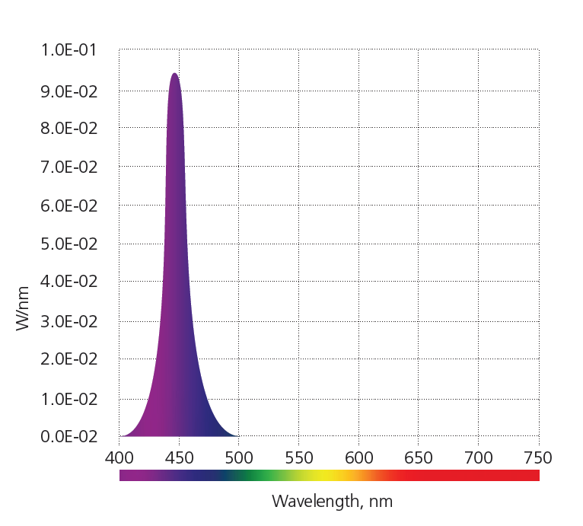
450 нм, синий
Этот свет вводит регулирование криптохромы и phototropins, посредничество различных реакцию растений, таких как фототропным кривизны, торможения удлинение роста, хлоропластов движения, устьичного открытия и регулирования роста проростков. Может быть непосредственно поглощается хлорофиллом в процессе фотосинтеза. Рекомендуется в качестве дополнительного света для рассады и молодых растений в течение вегетационного стадии их роста цикла, особенно при "вытягивании" должны быть сокращены или ликвидированы.
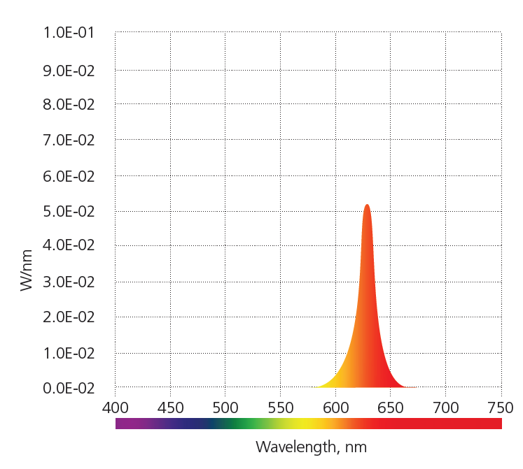
624 нм, красный
Эта длина волны регион имеет самый высокий фотосинтетический относительного квантового выхода для ряда растений. В то же время, его действие на красный поглощающих фитохрома значительно слабее по сравнению с 660 нм, красный свет и может быть использован, чтобы сбалансировать фитохрома равновесие в сторону более низких значений (ближе к дневного света), чем достижимый с 660 нм, красный свет, особенно при использовании вместе с 730 нм красный свет.
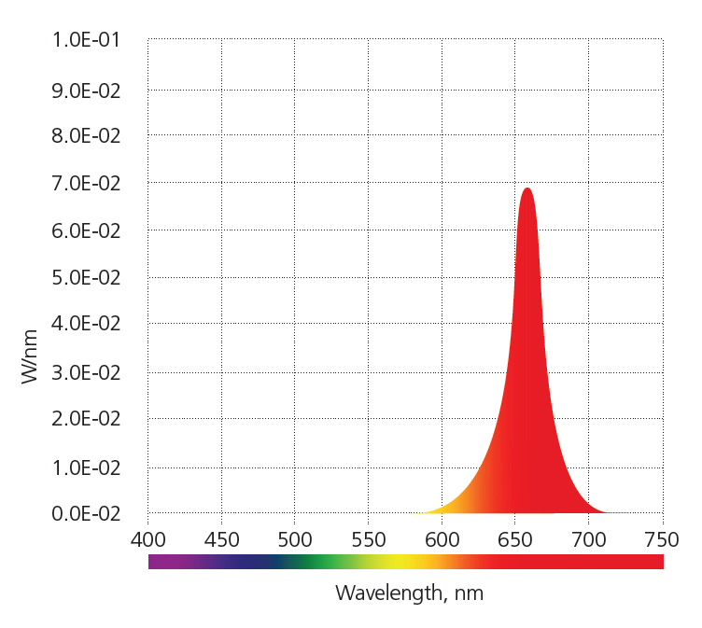
660 нм ГЛУБОКОЙ КРАСНЫЙ
Эта длина волны имеет очень сильное действие фотосинтеза, а также демонстрирует самый высокий действие на красно-поглощающие фитохрома регулируется прорастания, цветения и другие процессы. Наиболее эффективным для легкого расширения цикла и ночью перерыв, чтобы вызвать цветение растения длинного дня или предотвращения цветения растения короткого дня. Большинство энергосберегающих источников для фотосинтеза, среди всех доступных светодиодов дополнительного.
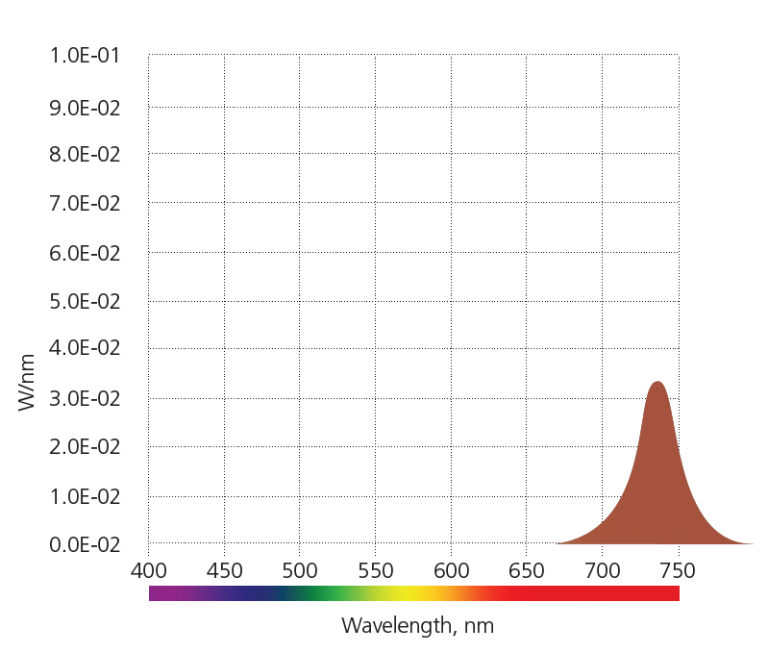
730 нм дальнего красного
Хотя эта длина волны вне фотосинтетически активной диапазона, он имеет сильные воздействия на дальней красной поглощает форму фитохрома, превращая его обратно в красно-поглощающие форме. Это становится необходимым для растений, нуждающихся в относительно низких значениях фитохрома photoequilibrium к цветку. Может быть использован в конце каждого цикла свет, чтобы способствовать цветения растения короткого дня.

